

**电气与电气工程学院**

**2022-2023学年第一学期**

**招商证券人工智能工程训练营**

**预习作业报告**

|  |  |  |
| --- | --- | --- |
| 班级 | 学号 | 姓名 |
|  |  |  |

华中科技大学电气与电子工程学院

2022 年9月

# 预习报告

1 预习目标

## 1.1对这门课的期望

当今世界已经进入信息化时代，智能AI快速发展，全球科技巨头如微软，谷歌，苹果，等都投入巨额开始发展AI人工智能技术。有数据显示，到2021年有75%的商用企业级应用使用AI人工智能技术，超过50%的机器人将采用人工智能技术。人工智能技术与人们的生活有着十分紧密的联系。目前人工智能还处于基础发展阶段，未来随着技术不断突破，越来越多的公司加入这股热潮，将催生大量人次需求，人工智能技术有着十分广阔的市场前景。

人工智能技术的广泛应用催生了我对它的兴趣，因此选择了人工智能训练营，希望通过在人工智能训练营的学习，我能够更加深入地了解人工智能技术，并能够简单地运用人工智能技术解决简单的生产生活问题。

## 1.2对人工智能的理解

人工智能就是机器可以完成人们不认为机器能胜任的事。是将人类现有的作业流程、作业内容、作业标准都实现智能化升级，帮助人类更高效、更准确、更省成本、更安全的完成现有工作内容。

人工智能既可以根据环境感知做出主动反应，又强调人工智能所做出的反应必须达致目标，同时，不再强调人工智能对人类思维方式，或人类总结的思维法则（逻辑学规律）的模仿。人工智能并不只是我们生活中常见的语音机器人，还在生产中常用的故障检测等方面有着重要应用。

总的来说，正如有句话说“有多少人工就有多少智能”，人工智能是由人的智能创造出来的，它不同于传统机器，人工智能通过训练可以在不需要人的控制下高效准确的完成一些繁琐的工作，提高生产生活的效率。

我希望通过学习之后能够自己编写人工智能小程序，解决一些实际问题。

## 1.3预习计划

在预习中，我将学习VSCode的使用，学习Python的基本语法，并学习通过调包来写一些简单的小程序。通过预习，我应该能够熟练使用VSCode，对Python的语法结构以及常见库的使用达到比较熟练的程度，能够用Python编写程序解决一些基本问题。

经过预习，我希望我能够运用sklearn库编写一个简单的线性回归程序。

2 基础知识预习

2.1工具学习

在本次的学习中，我计划运用VSCode作为编程软件，通过百度搜索学习VSCode的安装以及Python环境的搭建。通过视频学习加上实际操作，我掌握了VSCode中扩展工具的安装，并且熟练掌握运用pip工具来下载所需要的库。同时还学习了git和GitHub的使用，方便进行代码的交流与查找。

## 2.2语言学习

本次课程需要运用Python进行编程，故我通过w3school这个网站进行了Python基本语法的学习，包括但不限于Python中的变量、列表、元组、字典、循环等。经过一段时间的学习后，我能够较为熟练地运用Python编写一些入门级的小程序，例如计算器。

在掌握了基本语法后，为了实现预习的最终目标——线性回归程序，我又在w3school中进一步学习了NumPy数组的使用以及线性回归的基本知识。

## 2.3框架学习

在掌握了Python的基本语法后，我重点学习了sklearn这个库的使用。sklearn是基于python语言的机器学习工具包，是目前做机器学习项目当之无愧的第一工具。 sklearn自带了大量的数据集，可供我们练习各种机器学习算法。 sklearn集成了数据预处理、数据特征选择、数据特征降维、分类\回归\聚类模型、模型评估等非常全面算法。

通过百度以及视频的学习，我已经能够较为熟练地使用sklearn库中的函数对数据进行简单的分类和回归，也就有了完成预习项目的基础。

3 预习项目设计

## 3.1 项目选题

Sklearn库是Python机器学习中常用的一个库，为了进一步熟悉机器学习的基本流程，我选择运用sklearn库建立一个简单的回归模型，并能够对未来做出一定的预测，并以此来奠定进一步学习人工智能的基础。由于是首次实操，故选择了较为简单的线性回归模型。

## 3.2 程序设计

程序的基本流程图如下所示

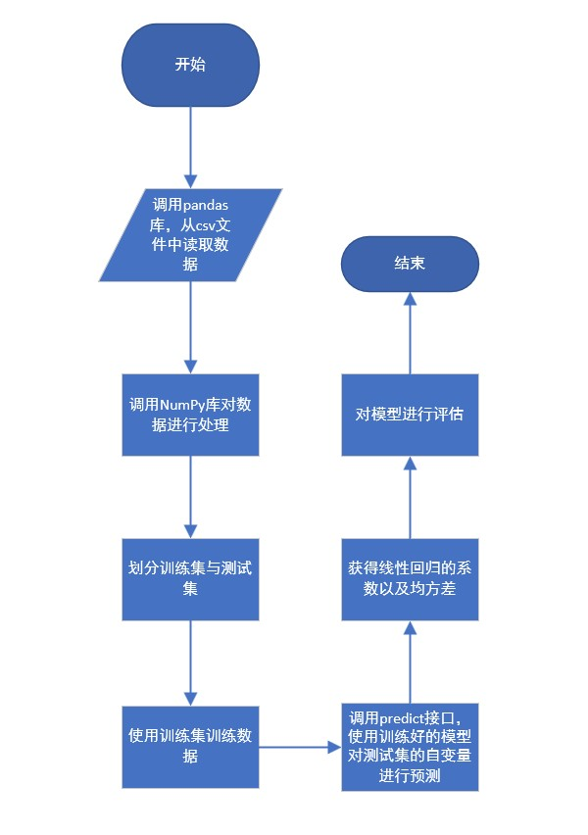

## 3.3 运行结果

将数据集保存为csv文件，运行时将代码中的data = pd.read_csv('文件名')文件名改为文件所在的位置，然后更具需要划分训练集和测试集，运行程序即可得到模型的相关参数。

实际运行结果如图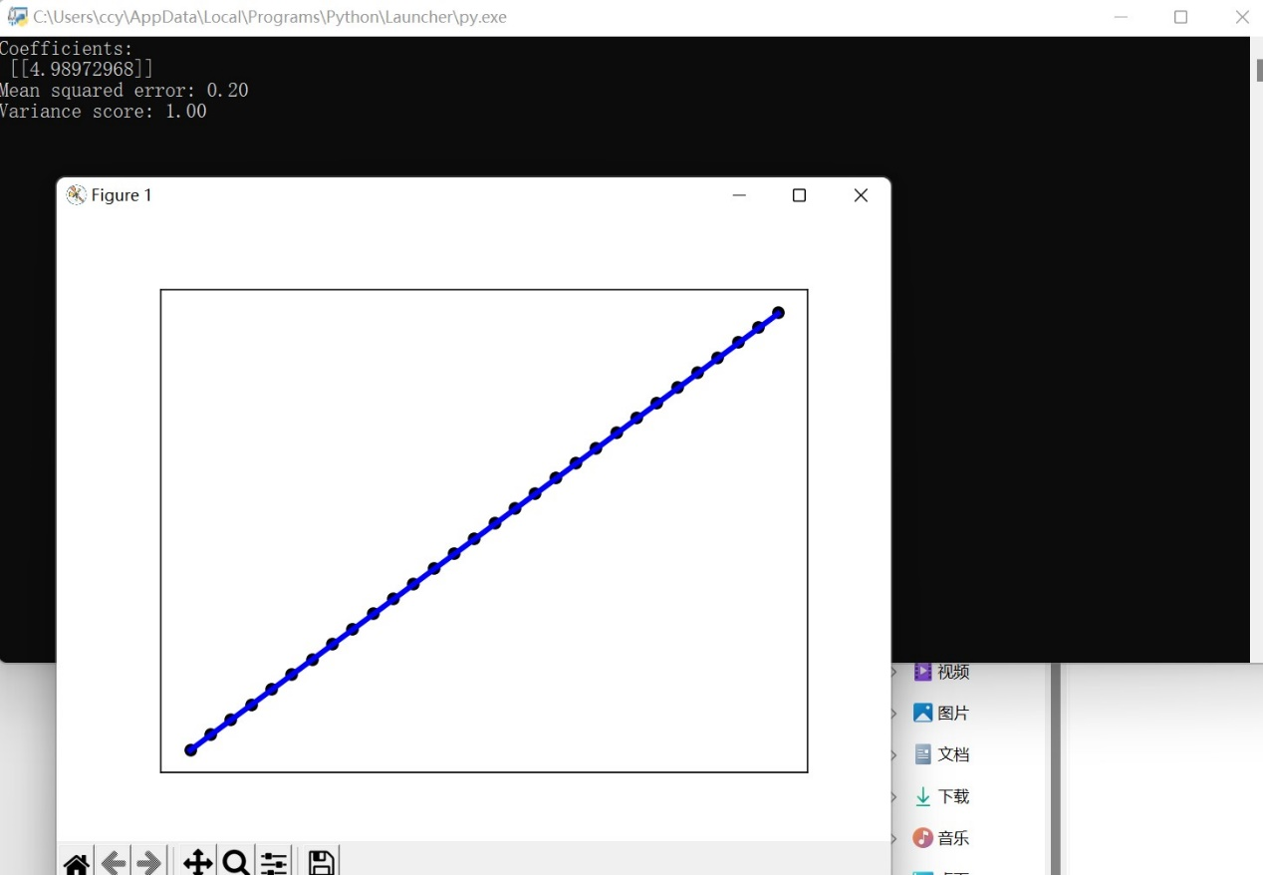

4 预习总结

通过预习，我改变了以往对于人工智能的简单印象，对于人工智能在生产生活领域的重要运用也有了更加深刻的认识。同时我能够熟练使用VSCode、GitHub等编程工具。掌握了Python的基本语法，并能够用其编写简单的程序。最后重点学习了sklearn库的使用，并用其编写了简单的线性回归程序，收获颇丰。